|  |
| --- |
| Tisková informace  25. srpna 2025, Ostrava |

**Letní akademie současného umění pro vyučující 2025 v PLATO**

**PLATO – městská galerie současného umění v Ostravě – pořádá 7. ročník letního vzdělávacího programu pro pedagogy. Koná se 28. a 29. srpna 2025. Kapacita je již naplněna zájemci z Ostravy a celého regionu (Třinec, Nový Jičín, Frýdek-Místek, Kozlovice, Šternberk nebo Vlašské Meziříčí). Na programu jsou přednášky a praktické workshopy.**

**Téma:**

Imaginace jako zdroj sebepéče

**Anotace:**

Letošní ročník letní akademie pro vyučující bude využívat možností pozitivní imaginace jako alternativy k pesimismu způsobenému mnohočetnými krizemi dnešní doby. Budeme se inspirovat snahami současných umělců a umělkyň vytvářet ve své tvorbě nové světy s rozmanitými obyvateli i systémy. V odvaze snít radikálněji nás podpoří umělci a umělkyně, teoretičky a odbornice i mimo vizuální umění.

**Hosté:**

Magdalena Dušková; redaktorka, politoložka, kulturní antropoložka; věnuje se utopickému myšlení  
Tereza Čajková; odbornice na transformativní vzdělávání, psycholožka, rozvíjí Školu imaginace (Institut úzkosti)  
Magda Jiřička Stojowska; divadelní režisérka a dramaturgyně  
Šimon Kadlčák; umělec, absolvent FaVU VUT v Brně

**Podrobná anotace, medailony hostů a harmonogram:**

<https://plato-ostrava.cz/cs/Program/2025/08/Letni-Akademie-Soucasneho-Umeni-Pro-Vyucujici-2025>

**Pro koho:**

Vyučující SŠ, ZŠ, MŠ a studující VŠ (výtvarná výchova, humanitní obory, zejména filozofie a základy společenských věd), galerijní lektorky a lektoři

-----

Vzdělávací aktivity PLATO podpořili Ministerstvo kultury ČR a Moravskoslezský kraj.

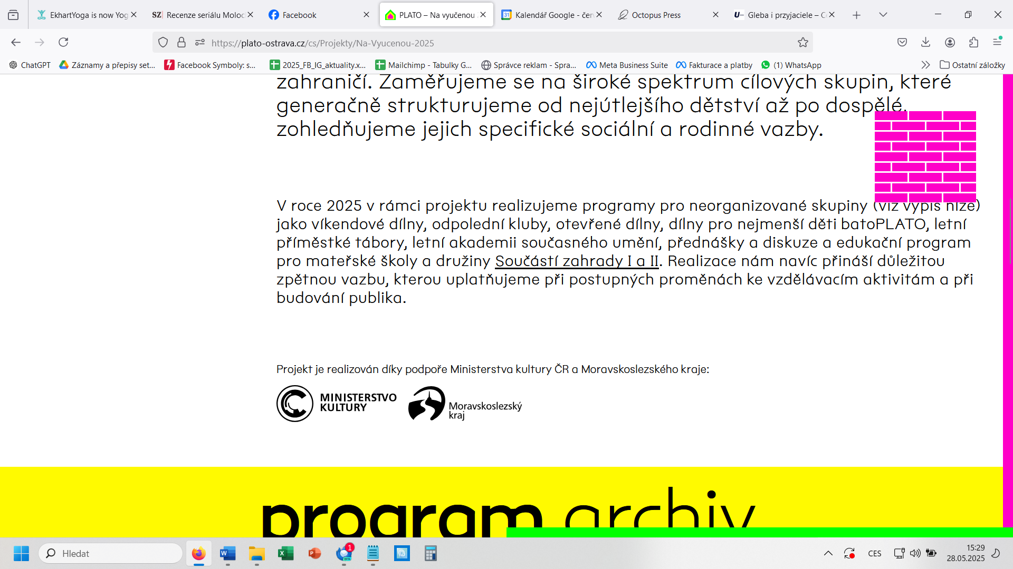

**PLATO je dynamická a otevřená instituce založená městem Ostrava. Aktuální podoby současného (vizuálního) umění zprostředkovává od roku 2016. Od září 2022 sídlí v budově bývalých historických jatek, jejichž konverze se umístila v pětici finalistů evropské architektonické ceny Miese van der Rohe 2024.**

**Kontakt pro média:  
Dita Eibenová**[**dita.eibenova@plato-ostrava.cz**](mailto:andrea.cerna@plato-ostrava.cz) **(+420) 739 678 915)**